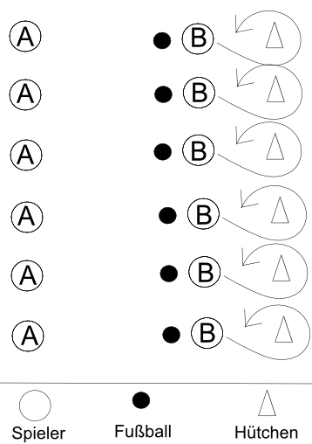
„Zupassen und Annehmen in der Bewegung“
Material
Zu zweit einen Fußball und ein Hütchen

Beschreibung
Jeweils 2 Schüler stehen sich gegenüber. Schüler A (siehe Abbildung) ist zunächst in Ballbesitz. Er spielt seinem Partner B den Ball zu, wenn dieser in seine Richtung läuft. B spielt den Ball direkt zurück und läuft dann zurück um ein Hütchen. Erst wenn er wieder in Richtung Spieler A läuft, spielt A den Ball zu B.
Nach einer bestimmten Zeit wechseln die Spieler ihre Position.

